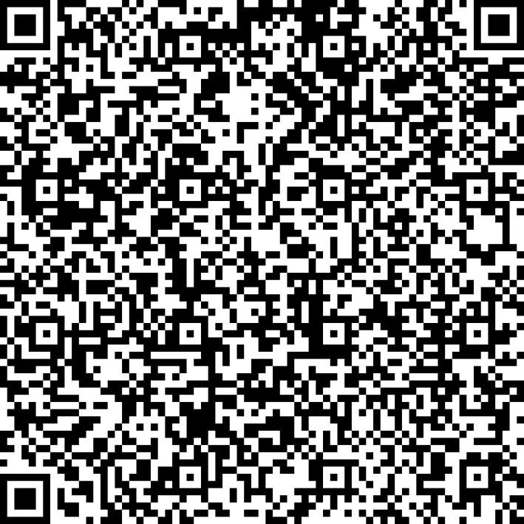
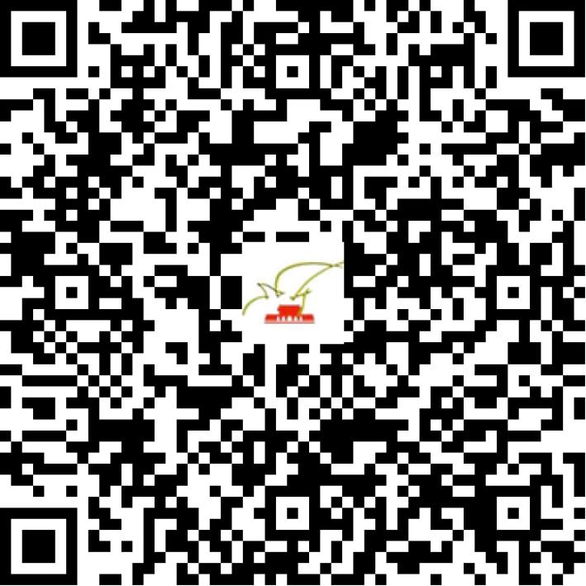

京网文〔2021〕1056-282号

2021 | 年 | 03 | 月 | 03 | 日
名 称 | 直订网网络科技（北京）有限公司
住 所 | 北京市平谷区中关村科技园区平谷园兴谷A区6号-518
法定代表人 | 李鸿振
主要负责人
类 型 | 有限责任公司
首次发证日期 | 2021年03月03日
有效期 | 2024年03月02日
网站域名 | zhiding365.net
经营范围 | 利用信息网络经营音乐娱乐产品
发证机关
编号
许可证有效期届满前30日内办理延续，有效期届满未延续的将依法予以注销。

